Road racing på Moto Guzzi

Part 24 – del 2

Efteråret 2024 – nu kommer løbene lige i r – bagsmækken på hinanden !!!

24 og 25 August sammen med classic biler på Padborg Park. Og i tilgift en track-day fredag den 23 forbeholdt deltagerne til weekendens løb. Kun motorcykler en hel dag – hvor fedt er det lige !! SÅ fedt.

Og mere fedt – ja lige så det drevler af mig – Jeg ligger nummer to i DM sammentællingen. Ville har to førstepladser med sin Rocket , men vi skal jo køre tre løb mere. Efterår og road racing, jo det klinger fint sammen og intet er afgjort før vi passerer det ternede flag.

Skulle lige løbe DHL stafet der om torsdagen sammen med løbeklubben. Jeg havde tusket mig til første løber tjansen, 28 minutter rent og så op på nakken af Suzukien og hjem til Langeskov og over i Caravellen, som står helt klar med Den Grønne monteret og alt udstyret klart. Det blev lidt sent og var ret meget blæsevejr da jeg landede på Padborg Park. Så jeg nøjes med at melde til i AMK campingvognen hvor Knud holder skansen i sekretariatet. Tidligt i seng, der var jo redt op i Caravellen, og så tidligt op fredag til telt opslagning, syn af cyklen og klar til førermødet kl. 08.00 Heftig morgen. Jeg er i grøn klasse, den første klasse og banen er noget våd, så jeg tager det roligt og sørger for at være klar til anden runde. Det regner stadig men ud og køre vil vi altså. Det bliver en rolig omgang hvor det mest drejer sig om at spotte hvor vandpytterne står, så linierne kan lægges ud fra det. De hurtige klasser med moderne cykler kører med regndæk og kører hurtigt. Rigelig hurtigt. Der er behov for ”fejebladet”, det er ikke alle som holder sig på højkant et helt pas på 15 min. Tredje pas og regnen er stoppet. Det kører helt godt og jeg begynder at få rytme min kørsel. Men så er der pludselig blandet hurtige cykler med regndæk ind i ”vores” fredelige klasse. Jeg kører ud og er fornærmet. De kører helt andre linier og jeg synes det er for farligt. Brokker mig lidt til officials som lover at næste pas bliver ”rent” grøn klasse. Nu vælter regnen ned og jeg er lige ved at opgive fjerde pas. Men så hidser Teddy og jeg hinanden op og vi kører ud i øsende regn. Det går som det kan, tåleligt, men pludselig er der en hurtig hurtig som kører inden om mig i cikanen hvor banens lydmåler står og hvor vi har fået skarpe formaninger om at tage det roligt. Faneme farligt. Så meget for den gode aftale – jeg kører ud og ned til tørvejr i teltet. Der er flere kørere som vælter i regnen og resten af dagens træningspas bliver aflyst. Øv øv.

Men nu ikke så meget tudefjæs hr Holm. Uffe kommer på besøg og er klar til at være hjælper resten af weekenden, det er bare dejli. Og så skylder jeg da hele to forklaringer, nu hvor jeg bare har kastet mig ud i efterårets racerløb. Hvad var der så galt med den kobling der, hvaba !! 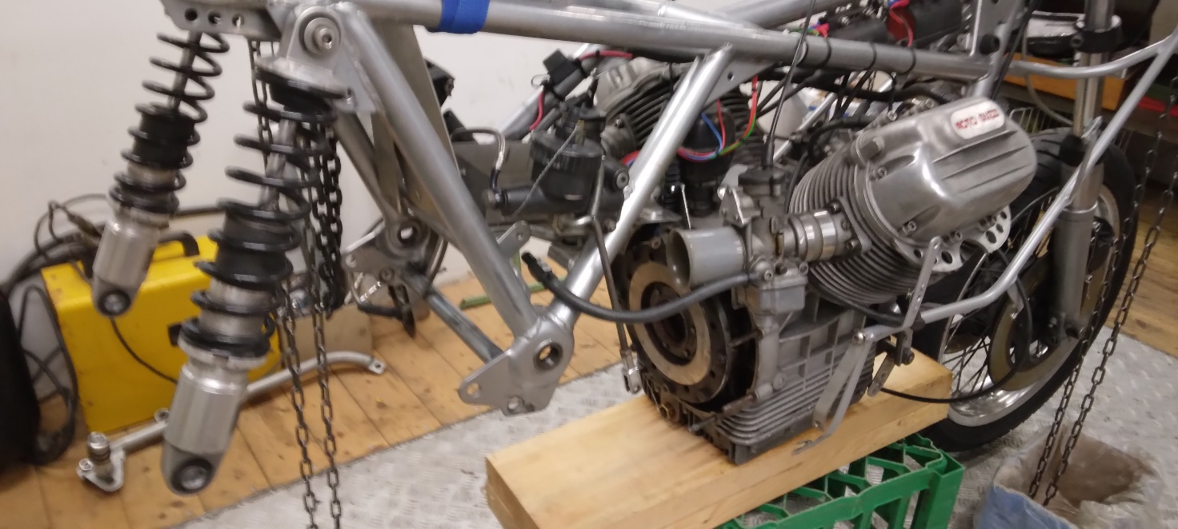

Ingenting galt – absolut ingenting. Skilte cyklen ad på midten og gik hele koblingen igennem. Min teori går på at det er den lille trykplade der sidder i centeret af koblingen som ikke har været ”i hak” Det kom den så ganske pludseligt derovre på Ring Djursland mens jeg kørte langsomt i pitten og på grund af det høje første gear kobler til og fra mens jeg triller. Samle cyklen, nyt koblingskabel og justere op, vupti vupti så virker det igen. Og så den anden forklaring jeg skylder. Hvad er det for noget med at løbe igen. Den fod der ! er den ”gået over” nååååh ikke helt, men nu har den forhindret mig i at løbe ordentligt igennem i halvandet år. Den er blevet trænet og skånet og jeg har sat løbepensum ned til en gang om ugen. Og nu er jeg næsten smertefri – lige der altså. Så jeg håber at jeg kan bygge på i løbet af efterår og vinter så jeg er fit for løbeturene i 2025. Det kræver sin kondi at køre race. Nemli.

Fugtig lørdag morgen i Padborg. Det er bilernes bane hele formiddagen og vi starter ud med første tidtagning kl 14.55. Banen er lidt fugtig endnu og vi laver en ”hæderlig” men ikke prangende tid. Men alt spiller, Uffe er klar, Den Grønne er klar og Gamle Holm er så småt ved at komme i racermode. Al indkøringen vi skulle have klaret fredag må klares på minimums tid her i de to tidtagninger. Masser af klasser lagt sammen, vi har alt fra 50 ccm til 1300 ccm i vores heat. Lidt udfordrende, men det er jo det muliges kunst. Anden tidtagning overstået uden problemer og vi starter i anden startrække. Lige ved siden af Teddy på den friske Yamaha. Tim Lysen, også på Yamaha er ultra hurtig og langt den hurtigste i vores klasse 750 ccm. Ville på den trebenede BSA er klar og har orden i tingene til dette løb og så Geser på Nortonen er altid hurtig. Lysene slukker, starten går og jeg laver en elendig start. Ligger og roder blandt diverse totaktere og kan bare se at alle fra min klasse bare fiser afsted. Hænger i så godt vi kan og er egentlig godt tilfreds med farten og banen og det hele. Og så holder Ville stille, har han nu uheld igen, det er altså træls – for ham. Ternet flag og fjerdeplads med 13 point, det er vel ok. Hygger med Uffe og vi går på besøg ved Teddy som har skruet på Tims Yamaha. Den går ellers hurtigt nok, men sådan er det i classic, man hjælper hinanden.

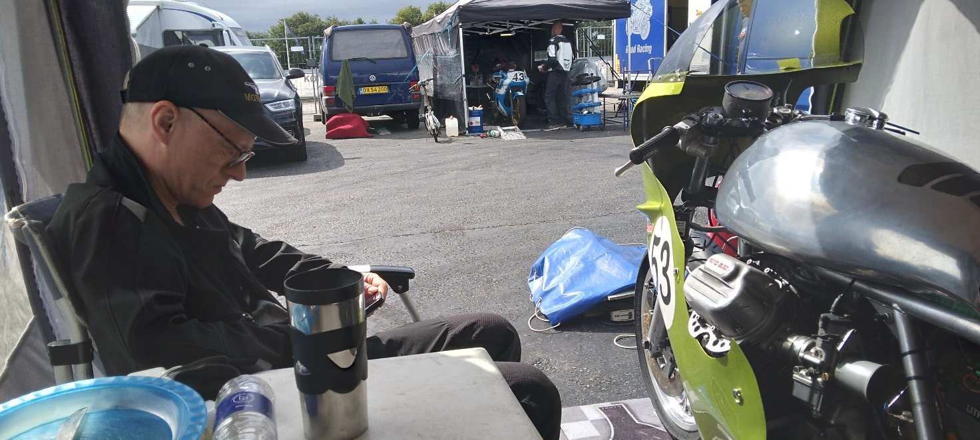

Og så blev det blæsevejr. Lørdag aften i Padborg stod ”himmel og jord i et” må man sige. Det var en storm som kom forbi. Der blev ødelagt mange telte men Caravellen med påmonteret retro telt stod distancen, igen. Og søndag var banen skyllet ren, bilerne kørte den tør om formiddagen og så var det vores tur til en rask ny tidtagning. Måske lidt for rask for nogen, Tim oversatser, vælter og knækker styret. Så til løbet er vi kun 4 tilbage i vores klasse 6. Det var så tre for meget – for mig. Lander igen på fjerdepladsen, da Ville har fået styr på den trebenede, så det er Ville, Geser Teddy og så mig. Nul pokal denne weekend, men et fint race nu hvor banen var tørret op.

To uger senere afdeling 3 på den dejlige Ring Djursland. Vi skal først køre lørdag eftermiddag men jeg ankommer fredag eftermiddag for at være i rigtig god tid med det hele. Uffe ankommer standsmæssigt på Moto Guzzi Le Mans III så der er helt styr på den lille Italienske teltlejr. Apperance above all – jo tak vi har både Italiensk flag og Guzzi vimpel, ikke til at skyde igennem. Og det er varmt. Meget varmt, tænk at sommeren 2024 faldt på en weekend i september. Det er weekend sammen med de klassiske biler, så da vi kører ud til første tidtagning er det med fokus på om der skulle være olie på banen eller andre uregelmæssigheder. Men alt er godt, bilerne har holdt tæt (måske med ble på) og banen er varm og perfekt. Den Grønne og jeg letter anker fra tredje startrække, denne gang en rigtig god start og mirakel, vi kommer ud af første sving på trediepladsen og så er det bare derudaf. Det går stærkt dette her. De hurtige totaktere kommer udenom. Jeg kæmper med Jens på Suzuki 750 og Søren på Suzuki 500, de kører begge i en anden klasse, men det er super godt race. Vi hygger og tilskuerne fik noget at begejstres over. Vi kører 14 minutter og en omgang. De 14 minutter er gået, det er vist anden gang jeg kommer forbi måltavlen og der er ikke noget skilt med sidste omgang og ikke noget ternet flag. Jeg tager en omgang mere for den gode ordens skyld, synes nærmest jeg er alene på banen, har de glemt at flage mig ud. Kører i pit og ser at dommeren står klar. Får at vide at det var lysskiltet som havde sat ud og at vi alle sammen har kørt 14 min og en omgang. Ja for pokker, det håber jeg da også gælder for mig. Man kan ikke vide sig sikker. Sådan en Did Not Finish har før tage pointene fra gode racerfolk. Langt om længe resultatlisten fremme, og jeg står for trediepladsen i min klasse. Pyha. Pokaloverrækkelse om aftenen og så ned i teltet og strikke en pasta-ret sammen til Uffe og mig.

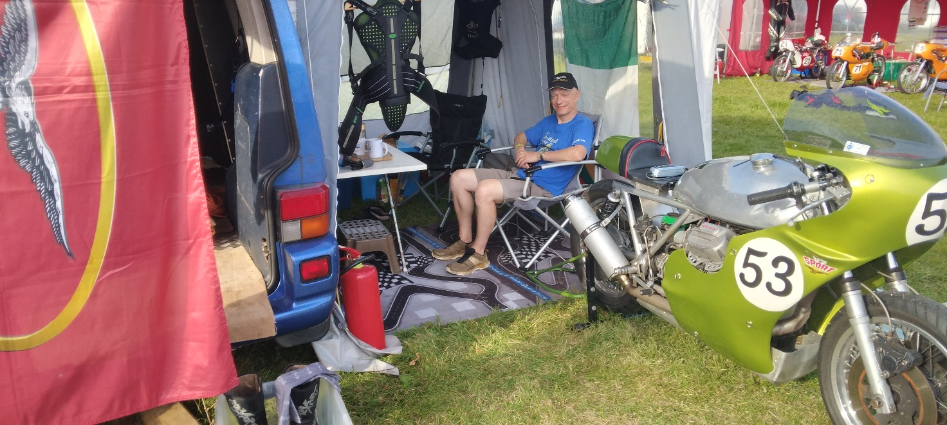

Søndag var det os der skulle starte. Giver god mening da vores airfence så kunne blive på plads hele natten. Var tidligt oppe og sørge for at alt blev klart. Strøm, visir, varmeplade under motoren, benzin, husk benzinen, den glemte jeg til anden tidtagning i går, der havde vi nær skulle trække hjem, der er jo ikke mere på end der er brug for. En lille frisk tidtagning uden at satse noget – for nu var det Teddy som havde nedbrud, på den ellers så formstærke Yamaha. Så vi er kun tre til at kæmpe om pointene i dagens løb. Så skal jeg bare holde mig fri af de vilde totaktere og ikke køre nogen 50 ccm cykler over, så vil der være point til DM stillingen. Kan dog ikke dy mig for at køre rimeligt frisk et par omgange og så tidligt ud fra tidtagningen. Der er mislyd fra en udstødning plus der er ikke meget benzin + vi skal nå at lade batteriet helt op. Jo det var god tænkning, der skulle lige strammes noget udstødningsflanche, hældes det sidste benzin på, batteriet er fuldt opladet, der truttes i hornet at nu må vi godt komme frem og så triller vi fra grønsværen, over vejen ind gennem ryttergården og op i pitten. Der vinkes med grønt flag og vi kører ud til starten. Vi har lysstart – alle lamper tænder OOOOG SLUKKER og så er vi kørt. Knap så god en start som i går, men denne gang er vi oppe i anden startrække, så vi er bare med helt fremme. Ville har ikke fået en ordentlig tidtagning og måtte starte bagest, men det holder ikke ham og BSA en tilbage. De blæser udenom efter få hundrede meter, den går godtnok heftigt hurtigt. Så er det blot at holde sig ude af ballade, jeg får de vilde totaktere hældt udenom og så hygger jeg lidt med Jens igen mens vi kører 1.04 og 1.05 på den dampende varme bane. Hvem holder nu der inde ved siden, Det er Geser med den gule Norton. Så for den. Så er vi kun to til at dele pointene. Jeg holder på men ser ikke mere til Ville. Denne gang virker en-omgang-tilbage-skiltet og ved næste passage af målområdet er det ternede flag ude. Hu Hej og trallalulalalej så er der andenplads og 20 point til opsparingen. Villes cykel holdt hele vejen hjem, Gesers gearkasse gik i smadder og Teddy har nok brændt hul i et stempel, men Guzzien og jeg stod distancen og der var podie og pokal.

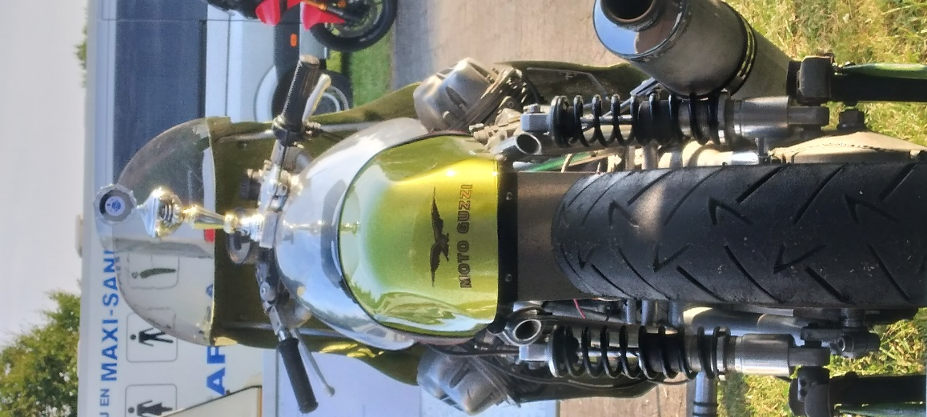

Sikken en weekend. Tørt telt pakket sammen og tjuhej og tak for hjælpen til Uffe. Hjem i god tid og så ud med det hele og ind med en ekstra cykel, for vi kører allerede onsdag for at komme tidsnok til Norge og Sokndal ved Stavanger.

Og det skulle da vise sig at være Norge med forhindringer. Ekstra cykel ? jo jeg har fundet den lille blå Tonti frem fra Gemmerne og har tilmeldt i to klasser både til DM og til Nordisk mesterskab. Absolut ingen smalle steder her. Har færgetid fra Hirtshals kl 19.15. Ville egentlig helst køre hele vejen til Stavanger, lige som jeg plejer når jeg skal op nordpå til race, men uanset hvordan jeg regnede det ud ville det være langt hurtigere og knap så omkostningstungt at tage færgen Hirtshals – Kristianssand. Bestilte færge både frem og tilbage med masser af tid i begge ender. Så lige huske at booke feriedagene i arbejdskalenderen. Onsdag oprandt. Afsted til tiden heeeelt uuuuden stressss. Og så siger de i radioen at den nye Lillebæltsbro er spærret af et trafikuheld – i min retning – For Sgu Da. Hurtig beslutning. Tager den gamle vej ind mod Middelfart. Kan se derfra at det står helt stille ude på motorvejen mens jeg suser ind i Middelfart med kurs mod den gode gamle bro. Den ide var der åbenbart også andre som havde fået. Jeg skal spare jer for detaljerne – efter 1 ½ time kom jeg endelig til Jylland og så kunne vi snegle afsted på motorvejen. Ved Vejle lettede trafikken – så gennem vejarbejderne (3 spor ja tak) gik det ok. Havde sat al skamfuldhed på stand-by og åbnet GPSsen på telefonen. Den fortalt at jeg ville ankomme et kvarter før afgang og man var jo bedt om at komme en time før. Ikke godt. Caravellen (den dejlige øse) gjorde sit og motorvejene i Nordjylland var ikke befængt med nullerbilister, så vi hentede et kvarter og ankom til billetlugen 30 minutter før afgang.

”det må så være Søren” siger den flinke mand i billetlugen. Ja ! Søren sidstemand – åhr han har slået mig op på nummerpladen. Bane 8 og så lige lidt mellemgas – sidste mand/bil op af rampen til dem der skal sættes af i Kristianssand. Bare de nu har styr på det, der kom mange andre biler ombord som blev parkeret andre steder på færgen, de skal nok med videre til Bergen. Sikken en køretur. Kan altså bedst lide bare at køre hele vejen selv. Men det var da en fin færge. Spiste min medbragte madpakke (man kører vel økonomiklasse) Flyfunktion på telefonen (det koster at have forbindelse) og så blot tage det roligt de 4 timer, ind i natten op mod Norge.

Og Norge viste sig fra sin venligste side. Fin rasteplads for natten. Morgenkaffen var med på thermo og så ind i landet med kurs mod stavanger i det fine solskin. Flotte veje – og så til højre i Flekkefjord – og så gik vejen da fuldstændig amok. Serpentiner sving, kløfter, fjorde broer og tunneller i en lang perlerække af flotte udsigter og spændende kombinationer jeg aldrig har prøvet før. Og så i solskin. Var fuldstændig forpustet af alle disse indtryk da jeg landede på Stavanger Raceway. Der var Danskere – Dannebrog vajede allerede på pladsen, velkommen til.

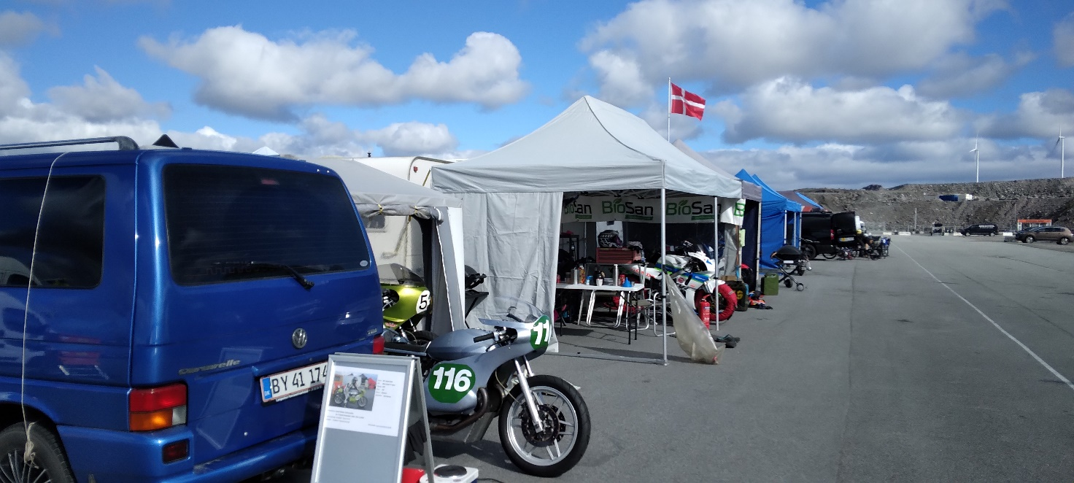

Og banen altså ! jeg ankom jo ved middagstid torsdag og havde lejlighed til at spadsere banen rundt. Den er vild. Hurtige og langsomme sving, chikaner, blinde sving og voldsomme op og nedture !! Og super fin ny asfalt. Asfalten noget sort sine steder, der havde været afholdt drifting ugen i forvejen, men så længe det er tørvejr – ingen udfordring.

Mulighed for træning med den lokaler Stavanger Racing Club. Opdelt i hhv. gadecykler og licens kørere, så ingen usikkerheder der. Så frem med kr 500,- Norske og så ud til tre små træningspas på tør og fin bane. Og hvilken bane. Det går rundt op og ned og der var rigtig god brug for at øve og øve og øve så jeg kunne huske banen til når det bliver alvor.

Fredag ikke helt alvor endnu. Som en del af løbsweekenden har vi tre træningspas – til hver klasse. Så da jeg kører to klasser er det seks gange ud på banen og jeg begynder så småt at få ”taget” på de bedste linier.

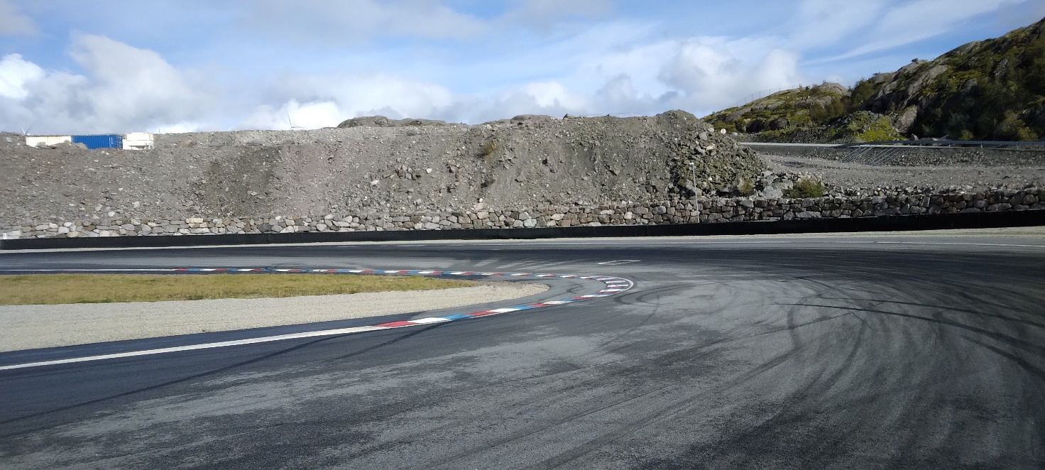

Skal i med en tur rundt !! Mål og start er på pitlangsiden, den er breeeed og munder ud i et stort højresving, men så går det store over. Banen dykker og et skarpt venstresving kommer farende, rundt i det skarpt tæt på curben og så er det opad igen på bred bane, hen over toppen af bakken og så bremse bremse for nu kommer et blindt højresving, det går ned af bakke som munder ud i en slugt som giver et skarpt og snævert venstresving mens vi stadig kører nedad. Det sving vovede jeg ikke at udfordre i nævneværdig grad. og så en kort lige strækning, venstresving først skarpt og så retter det op og man kan køre ret hurtigt og op af bakke, indtil lige pludselig så skal vi skarpt rundt til højre, kort langside og så højt op i banen helt ude til venstre – knække kurven skarpt til højre og ramme helt rigtigt ind i endnu en slugt som skal rammes helt rigtigt for at man kan komme hæderligt ind på et kort lige stykke før banen svinger til venstre ind i en omvendt ”Magnussen kurve” som starter skarpt men udvider sig mere og mere i en laaaaang venstrekurve hvor det går rigtig hurtigt opad og rundt på den fremragende asfalt med den gode vedhæftning. Ret op – bremse bremse og så knække højre / venstre gennem chikanen – kort lige stykke og så træææækkkee den lidt ekstra og kaste cyklen til venstre for at komme rundt i et sving som stopper lige pludseligt, meget som den drilske venstrekurve ud til langsiden på Anderstorp – hvor så mange er kørt udenfor banen på sidste omgang. Men ikke her, vi har styr på svingeriet og høvler frem af pit langsiden, forbi målstregen og helt ud til venstre så vi kan få den rigtige indgang til højresvinget. Og det var den omgang – man bliver helt forpustet ikk ?

Lørdag morgen og så er det alvor. Tidtagning på en kold bane om formiddagen. Det var lidt vel koldt om natten og også om formiddagen. Jeg havde spejdet ”forgæves” efter Ville hele fredagen. Han dukkede bare ikke op. Og ehhh, hvis han nu ikke kom og jeg kunne lave to førstepladser i DM, ja så vil jeg gå forbi ham i DM stillingen. Håbet er lysegrønt, men himlen vokser ikke ind i de lysegrønne træer. Sent fredag aften dukker den grønne varevogn op med Ville og frue og den ondskabsfulde røde BSA. Så behøver han blot at gennemføre et enkelt heat, så er han Danmarksmester. Og minsandten om han ikke laver en hæderlig tidtagning lørdag morgen, selvom han ikke har haft fredags træningen med. Respekt for det, virkelig en kører med mod og talent. (og en hurtig cykel). I klasse 7b laver jeg en tid som er næsten lige så hurtig som den på Den Grønne i klasse 6. Der kører vi sammen med klasse 7a som er cykler op til 1979 og med den lille blå er det sammen med 350 og 500 klassen, så der er nok af cykler på banen samtidig.

Det første heat jeg skal køre er på den lille Tonti (kært barn !) Jeg har en startplacering beskedent nede bagved. Der er lysstart, rigtig professionelt, lyset slukker og jeg laver en kanongod start, er oppe som nr 4 igennem højrekurven. Og så ellers bare derudaf. Jeg har maset mit GoPro kamera ind i holderen under kåbeglasset, men det vil ikke holde sig lodret, så jeg må skubbe det tilbage på plads et par gange. Et super fedt race på en nu varm og perfekt racerbane. Jeg holder en hurtig Svensker bag mig, lige indtil det der sidste venstresving ind på opløbsstrækningen. Der tager han mig indenom, men pyt, jeg kan ikke nå noget i klassen alligevel. Peter Tynd stallede sin hurtige Yamaha i starten, men kom fint igen i løbet af heatet. Så 6 plads til mig i Nordisk og andenplads i Dansk Mesterskab i dette heat.

Så var der lige et heat imellem og så ud og køre klasse 6 750 ccm på Den Grønne. Banen stadig i fin stand og jeg holder i samme startrække som Ville. Lyset slukker og jeg laver igen en god start, men Ville er skudt forbi. Jeg ligger lige efter ham og er ligeglad med de øvrige, dette her er DM vi kæmper om. I det mindste om æren. Jeg ligger lige efter Ville på de første par omgange og lurer og så i den venstrekurve som går op af bakke, der kører jeg simpelthen udenom og så først ind i højrekurven og lukke af for ham. Rent svir og jeg holder ham en halv omgang indtil vi kommer ud på pitlangsiden, der blæser han udenom og jeg når ham ikke igen. Min ven fra sidste år, Sixten som kører i klasse 7a er igen i år meget hurtig på Kawasaki og tager sejren i sin klasse. Super duper fedt race, hold fast hvor er det sjovt at køre på den bane. Syvendeplads i Nordisk og andenplads i DM. Det er fedt dette her.

Pokaluddeling og fest om aftenen i den store hal, som bliver brugt til indendørs motocross om vinteren. Til lejligheden ryddet og udstyret med borde og bænke, madtelt og et fremragende orkester ”Kardang” som sørgede for feststemning, lige til kl. 23.00 hvor der blev lukket og slukket, for vi har jo en racerdag mere om søndagen.

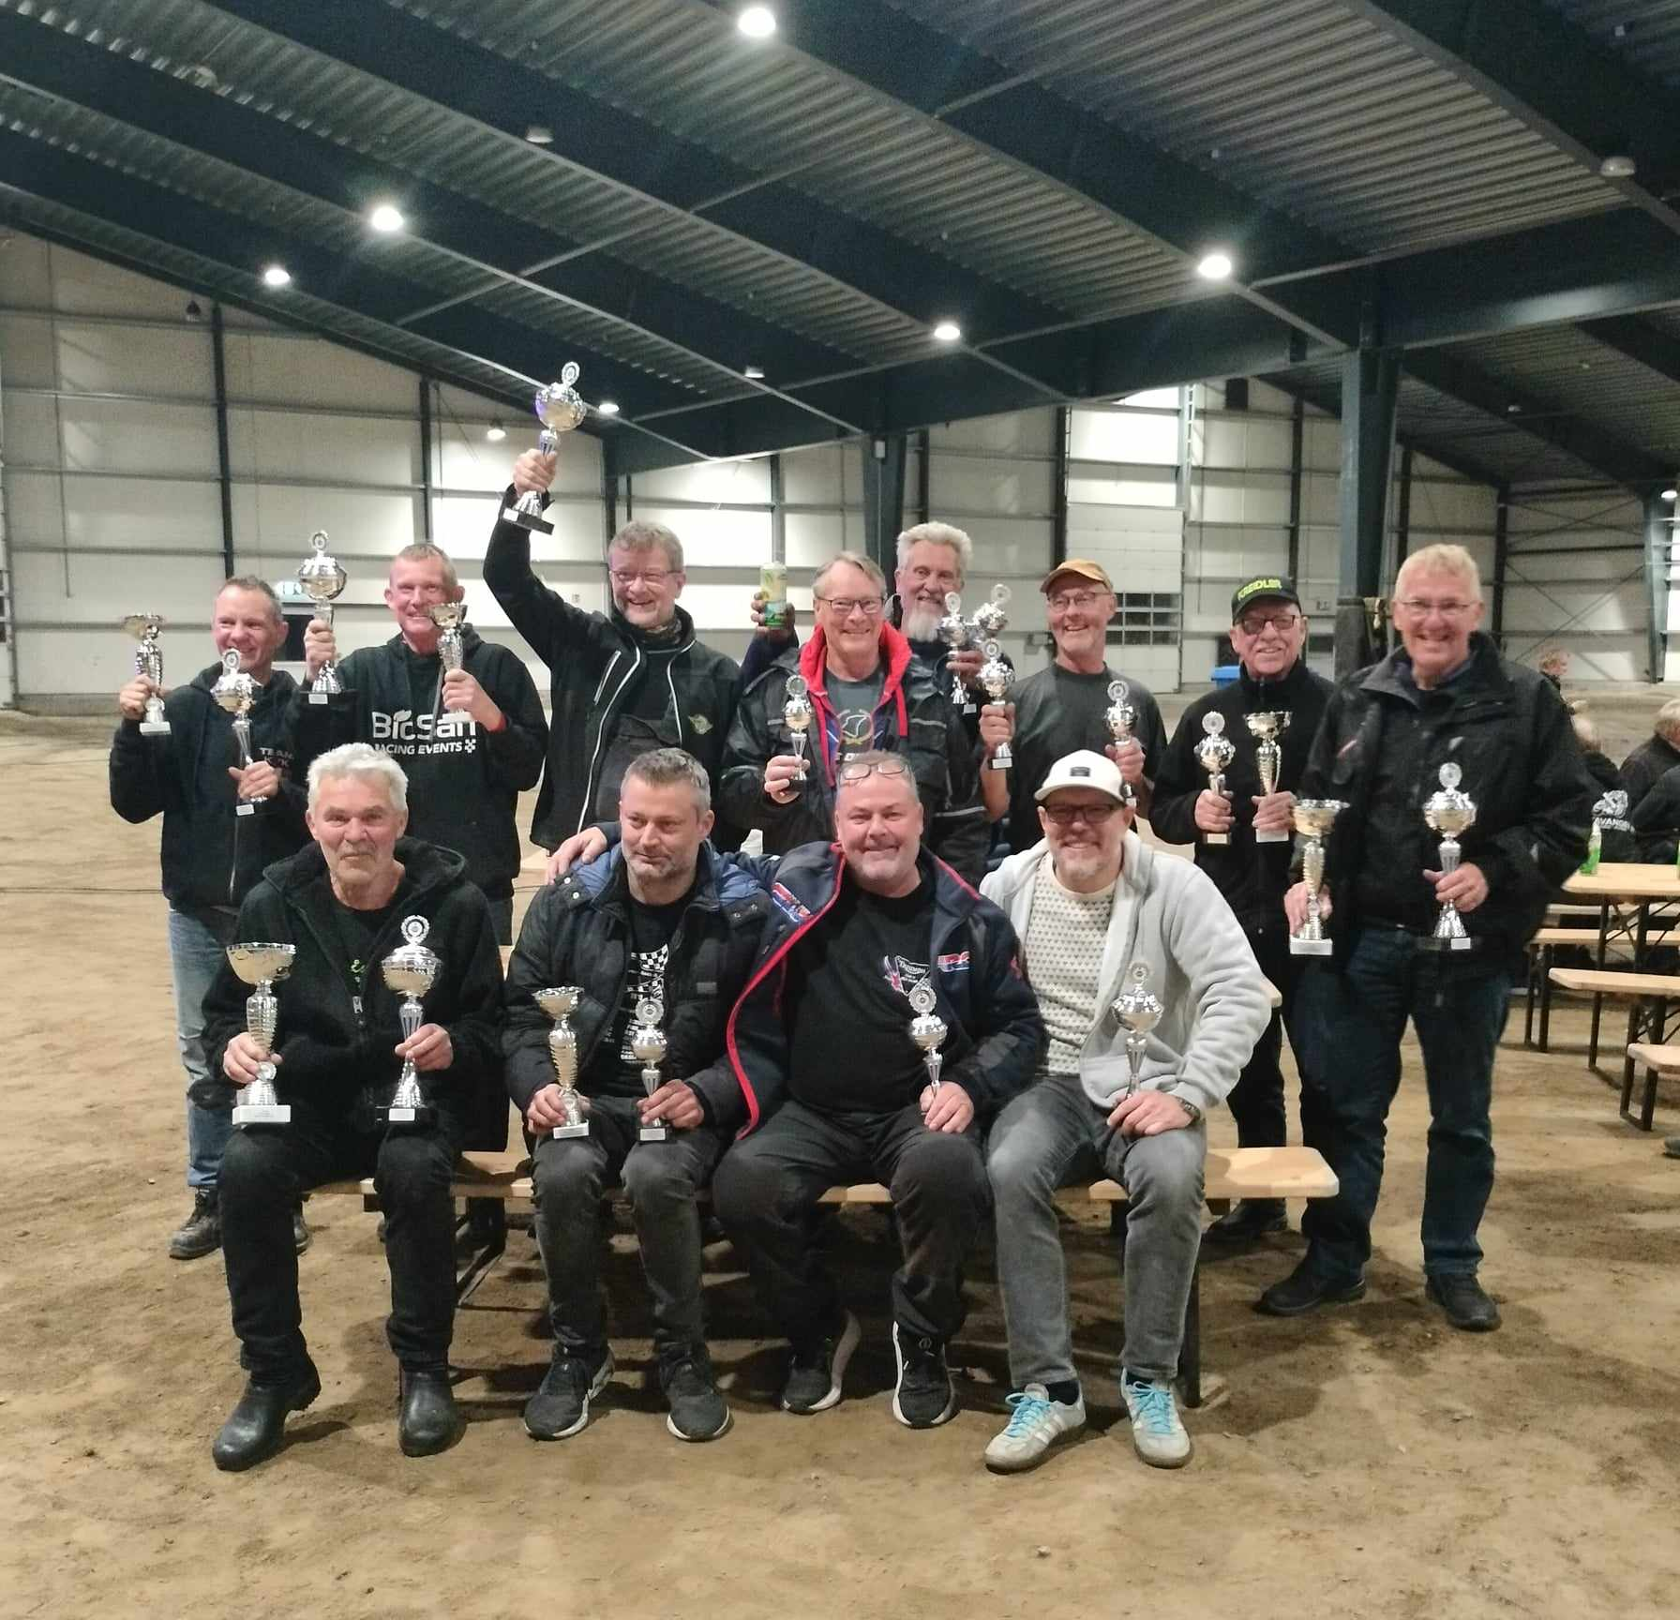

Her de Danske medaljetagere fra lørdagens løb. Jo jeg står lige der med kasketten med de to pokaler.

Og så blev det regnvejr. I den grad, sådan er det jo oppe ”bjergene” Alt er vådt og jeg nøjes med at køre warm up på den lille. Den er nemmere at rejse op hvis den vælter. Der var mange tilskuere om lørdagen men her i regnen søndag er der kun få tilbage. Og der er også mandefald blandt kørerne. God plads på startgridden da vi triller frem. Denne gang uden kamera og med en fast plan om blot at overleve heatet på den plask våde bane. Rolig start og så bare afsted. Peter på Yamahaen har styr på starten denne gang og kører en sikker førsteplads hjem. Jeg kører en flot 4 plads hjem i Nordisk og igen andenplads i DM.

Så er det klasse 6. Samme startopstilling og samme udfordring med Ville på venstre side. Starten går og en hurtig gul cykel kommer blæsende bagfra imellem alle os andre og ud i botanikken med gnisterne som en formel 1 bil i en lang hale efter sig. Så er han ude og vi andre kan koncentrere os om løbet igen. Ville er som jeg ikke glad for regnvejret. Nu står det ned i stænger, bogstaveligt talt. Hold fast hvor det øser ned. Jeg holder mig igen lige bag ham indtil vi kommer til den meget lange venstrekurve, der går jeg simpelthen højre om ham og trækker udenom., og så er det bare om at holde sig på hjulene og fri af pytterne i jævnt tempo de næste 7 omgange. Således gjort og endelig målflag, elektronisk på storskærm, de er nu tekniske de Nordmænd.

Så er der da præmie overrækkelse lige efter løbet. DM etter, jeg har vist ikke lavet en vaskeægte førsteplads siden 2005, så det er stort.

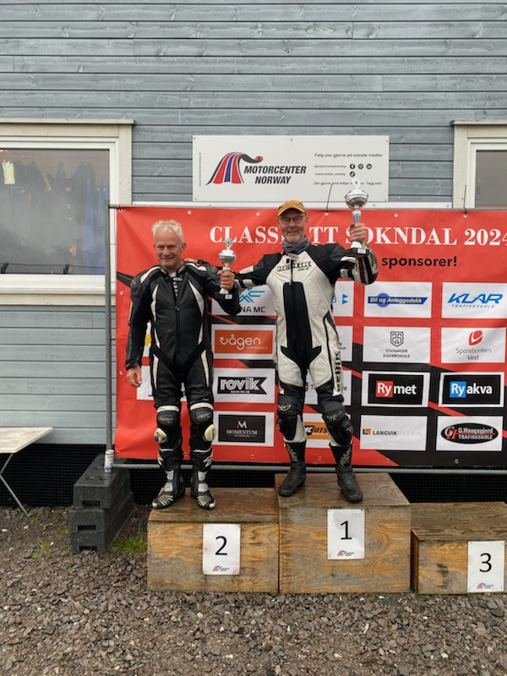

Og så lige hen og tage et foto af resultatlisten til dokumentation. Men hvad er nu det. Jeg står noteret for andenplads i Nordisk regi. Det var som syv pokker. Hurtigt tilbage til præmieskamlen og så op på den igen, denne gang med nogen flere tilskuere og med en pokal jeg er rigtig meget stolt af. Min første pokal i et Nordisk løb. Jeg har så kun deltaget i denne ene weekend i Nordisk Mesterskab 2024, så det bliver til en samlet 8 plads i klasse 7b og også 8 plads i klasse 6. Top 10 i begge klasser, det må betegnes som godkendt.

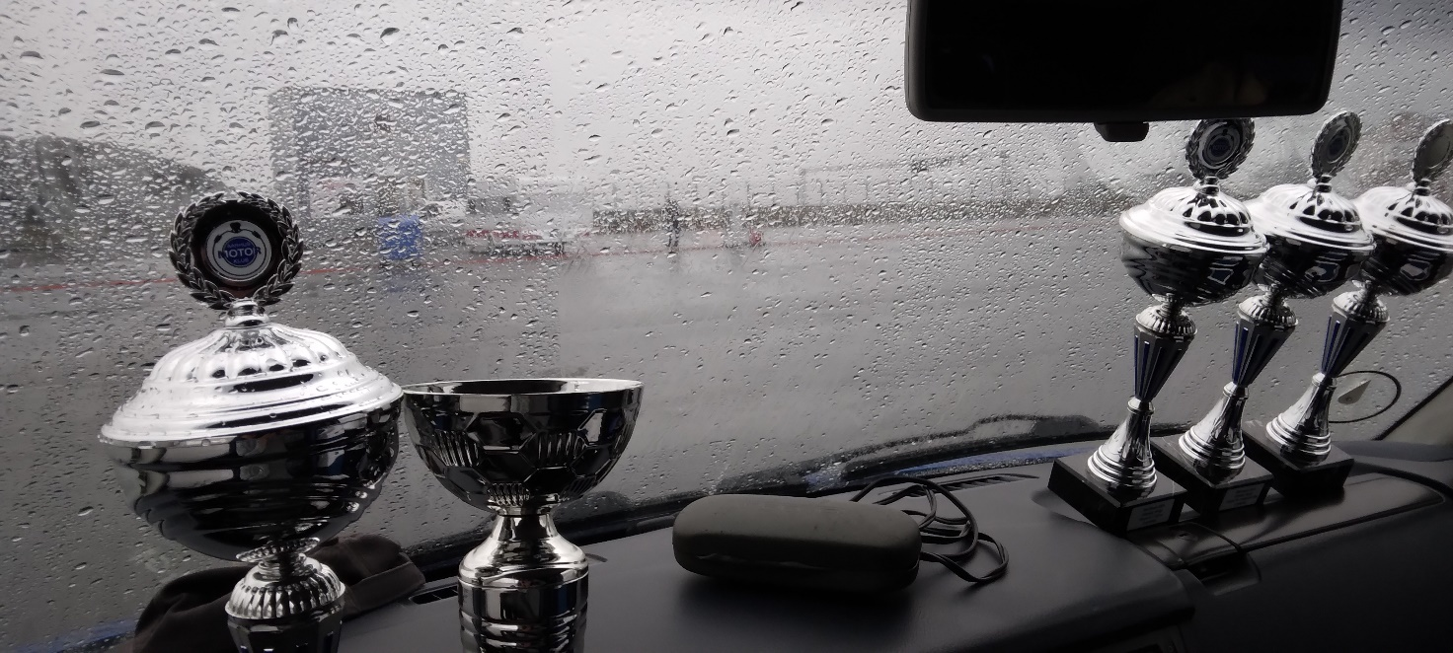

Weekendens medaljehøst i forruden, regnvejr udenfor og så bare hjemad. Alt er vådt. Overnatter på samme rasteplads som på turen herop og så til færgen mandag morgen. Har smurt min morgenmad og kaffen er lun i termokanden, pengene er brugt på benzin, diesel og færgebillet, så ikke nogen udskejelser her.

Lander på samlet 4 plads i DM klasse 7b og så min fine andenplads med Den Grønne i klasse 6. DM medaljer uddeles til AMK klubmesterskab 14 dage senere, men det skal jeg ikke være med til. Min sæson er overstået da jeg langt om længe bliver opereret i mit dårlige venstre knæ og bare skal tage det roligt derefter. Har bedt Maja om at overtage overrækkelsen, det har hun før været god til, og så går det organisatoriske arbejde i Sports-kommissionen videre som sædvanlig med møder og rejse til Finland snart til Nordisk møde. Nok at gøre. Vi må se hvad ambitionerne og vinteren bringer med sig til sæsonen 2025.

Vi ses derude

Ciao Søren.